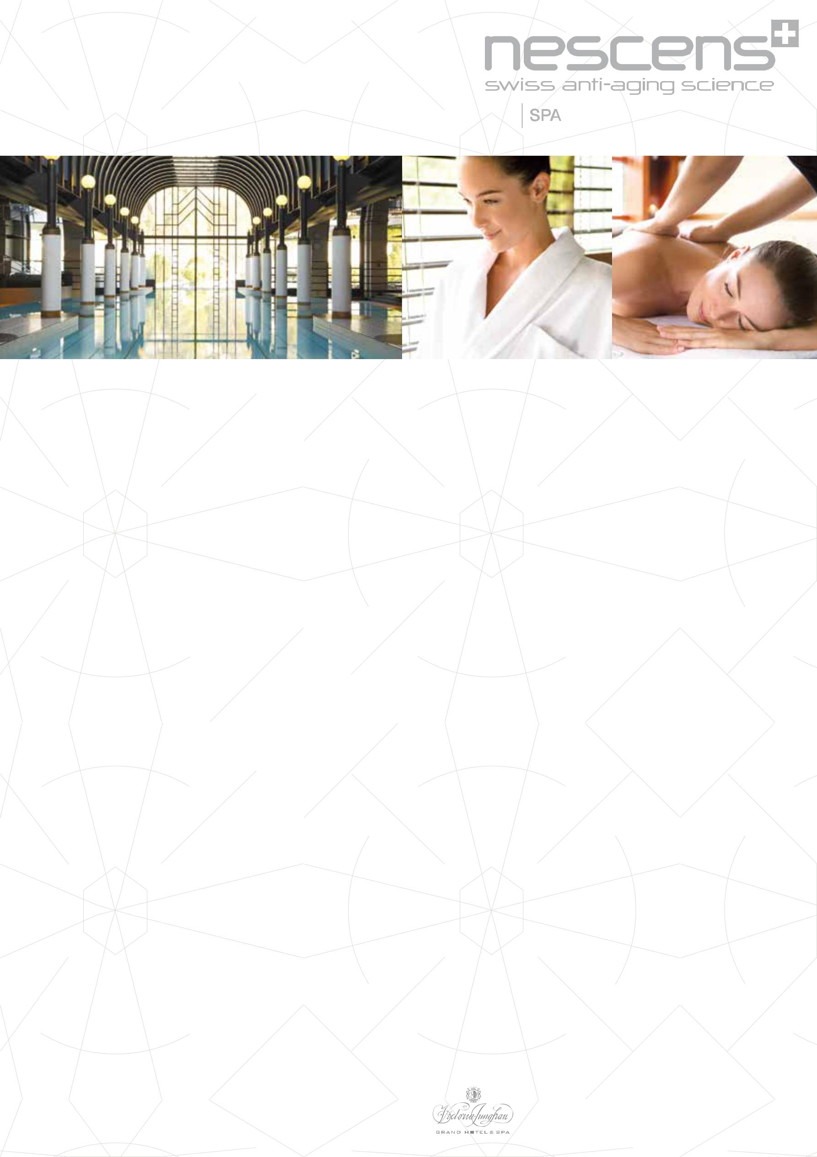

Новые омолаживающие программы в отеле VICTORIA-JUNGFRAU Grand Hotel & Spa

Новый СПА центр Spa Nescens предлагает лучшие программы по уходу за лицом и телом, начиная от расслабляющих процедур, способных вернуть утраченное чувство гармонии и избавить вас от накопившегося стресса, заканчивая уходом за телом и процедурами по замедлению процесса старения, нацеленные на то, чтобы Вы могли наслаждаться жизнью как можно дольше.

Spa Nescens - это большой спа-комплекс, предлагающий широкий спектр уникальных услуг в очаровательном Интерлакене, в гранд-отеле, окруженном живописной природой.

Эксклюзивное предложение включает 4-дневную омолаживающую программу

При бронировании 4-х дневной омолаживающей программы от Nescens, Вы сможете забронировать номер Spa Bel Air Junior Suite по специальной цене - 550 CHF за ночь вместо 750 CHF.

4 дня для того, чтобы получить новый заряд бодрости, вернуться к здоровому весу и обеспечить четкое понимание того, как улучшить качество жизни.

4-дневная программа включает:

Консультацию специалиста:
- Оценка здоровья врачом, ответственным за программу
- Сеанс с остеопатом, общий анализ здоровья
- Встреча с диетологом и нутрициологом

Физические нагрузки:

- 1 персональная тренировка в день, начиная со второго дня программы

- Доступ ко всему спа-оборудованию (бассейн, фитнес-зал и сауна)

- Посещение групповых занятий

SPA уходы:

- 2 уникальных омолаживающих массажа длительностью 1ч 30мин

- 2 уникальных омолаживающих массажа длительностью 2ч

- 1 полный уход 3-в-1 – 1ч 30мин

- 2 обертывания

- 1 скраб

- 4 процедуры бальнеотерапии

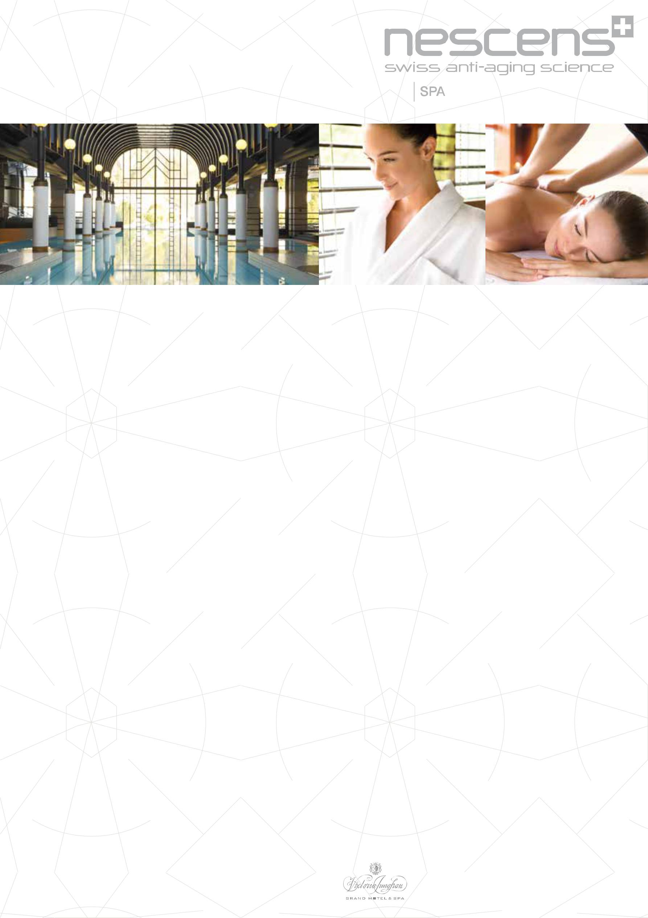

Диетическое питание:

• 3-разовое сбалансированное питание в день

Стоимость 4-дневной омолаживающей программы | 3 200 CHF за человека
4 дня, не включая стоимость проживания
Цены на проживание | 550. CHF за номер и за ночь
Spa Bel Air Junior Suite, garden view, по специальной цене

Номера Spa Bel Air Junior Suites идеально подходят гостям, желающим полностью погрузиться в мир спа отеля VICTORIA-JUNGFRAU и получить неограниченный доступ ко всем медицинским, фитнес и косметическим процедурам. Светлые, современные и просторные номера c видами на красивую окружающую природу, создают уютную атмосферу. Это идеальное место для отдыха после посещения нашего спа-центра VICTORIA-JUNGFRAU Spa, площадь которого 5 500 метров.

Предложение доступно при наличии свободных мест и только при бронировании как минимум одной 4-х дневной омолаживающей программы. Цена за номер за ночь на двоих включает завтрак, но не включает городской налог. Размещение с детьми и домашними животными в этой категории номеров не допускается. Цены на номера других категорий - по запросу.

Предложение действительно по 30 апреля 2017.

